Xadrez
Há um mistério e inúmeras lendas a respeito da origem do xadrez. Como o jogo virou um sucesso, muitas nações apareceram para ganhar o prestígio de sua invenção como os árabes e os chineses, o fato é que hoje, é o segundo esporte mais praticado no mundo, perdendo apenas para o futebol.

O tabuleiro
O tabuleiro de xadrez é formado por 64 casas de cores brancas e pretas, alternadamente.
Antes de colocar as suas peças no tabuleiro, certifique- se de que a primeira casa à sua direita seja branca. O tabuleiro é constituído por oito linhas horizontais, chamadas filas e oito linhas verticais, chamadas colunas. As linhas inclinadas são as diagonais.

As peças
O jogo de xadrez representa uma batalha entre dois exércitos: representados por peças brancas e pretas. A partida é disputada entre dois jogadores. As peças brancas sempre iniciam o jogo e os lances se sucedem alternadamente, até o final da partida.
As peças que compõem cada exército são: um rei, uma dama (rainha), duas torres, dois cavalos, dois bispos e oito peões, totalizando 32 peças, 16 peças do exército branco e 16 peças do exército preto.
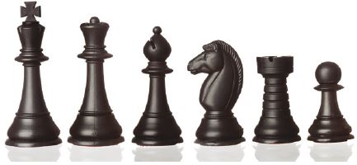

Posição inicial
Ao colocar o rei e a dama no tabuleiro, não podemos esquecer que a dama branca ocupa a casa branca e a dama preta, a casa preta; o rei branco ocupa a casa preta e o rei preto, a casa branca. Se traçarmos uma linha vertical no tabuleiro em duas metades, a metade onde ficam os reis é denominada ala do rei e a metade onde ficam as damas, ala da dama.
As peças brancas sempre ocupam as filas um e dois e as pretas, as filas sete e oito.
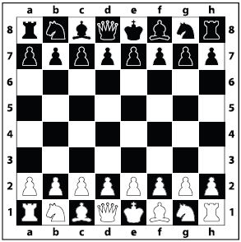

Regras e o movimento das peças
O rei – é a peça mais importante do jogo. Jamais pode ser capturado e, quando recebe o xeque-mate, a partida está terminada. O rei pode andar apenas uma casa por vez, em qualquer direção: horizontal, vertical e diagonal.
A dama – é a peça mais poderosa do jogo, pois controla um grande número de casas. Movimenta-se em qualquer direção (horizontal, vertical e diagonal), podendo andar uma ou várias casas de uma vez só.
A torre – após a dama, a torre é a peça mais forte do jogo. Cada jogador possui duas torres e a ação conjugada de ambas pode arruinar a defesa do oponente. A torre movimenta-se em linhas retas, tanto na horizontal como na vertical, podendo andar uma ou várias casas de uma só vez.
O bispo – movimenta-se pelas diagonais, uma ou várias casas de uma vez só. Na posição inicial, cada jogador possui dois bispos: um andará sempre pelas casas brancas e o outro, pelas pretas.
O cavalo – tem um movimento peculiar: é a única peça que salta sobre as demais. Podemos imaginar sua trajetória descrevendo a letra “L”. É interessante notar que o cavalo move-se, necessariamente, de uma casa branca para uma casa preta, e vice-versa. A partir de uma casa central, o cavalo controla oito casas.
O peão – apesar de pequenos na aparência, os peões cumprem missões importantes em todas as etapas do jogo. Na posição inicial, cada peão pode avançar uma ou duas casas e, depois, somente uma casa por vez, até alcançar a última fila, e, neste caso, podendo ser promovido a uma peça maior. O peão é a única peça que não pode recuar.
As peças têm diferentes movimentos e sua força é diretamente proporcional ao seu raio de ação. As peças que podem atuar sobre um número maior de casas são superiores quando comparadas a outras de atuação menor. O rei é a única exceção, pois, apesar de seu movimento limitado, é a peça mais importante do jogo, uma vez que o jogador que der xeque-mate vence a partida.
Teoricamente, o valor bruto de cada peça pode ser determinado da seguinte maneira: dama: 09 pontos; torre: 05 pontos; bispo: 03 pontos; cavalo: 03 pontos e peão: 01 ponto.

Jogadas do xadrez
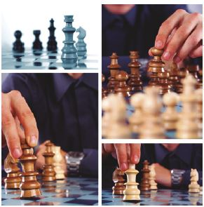Durante uma partida, os jogadores capturam peças um do outro. A peça que captura ocupa sempre a casa daquela que foi capturada. A peça capturada é retirada do tabuleiro. Todas as peças capturam do mesmo modo que se movimentam, com exceção do peão. O peão só pode capturar nas casas diagonais imediatas.
Como em toda batalha que se trava, o conceito de ataque e defesa está sempre presente, e no xadrez não poderia ser diferente.
Durante uma partida, os jogadores criam jogadas de ataque e defesa para conquistar seus objetivos. Basicamente, entende-se por ataque quando uma peça ameaça capturar uma outra na jogada seguinte.
O xeque é quando uma peça ataca o rei, ele, então, fica em xeque. O rei não pode permanecer em xeque e tampouco pode mover-se para uma casa onde ficará em xeque; assim sendo, os reis jamais ficarão um ao lado do outro.
Existem três defesas para proteger o rei em xeque, cabendo ao jogador escolher a melhor opção: a fuga, a cobertura e a captura da peça agressora.
A fuga significa colocar o rei numa casa que não esteja atacada por uma peça do oponente.
A cobertura significa intercalar uma peça entre a peça agressora e o rei em xeque, obstruindo a ação da peça agressora.
A captura significa eliminar a peça agressora.
Se, por acaso, o jogador não se der conta de que o rei está em xeque e fizer uma jogada que não o defenda, seu adversário não poderá capturar o rei, pois isso é considerado uma jogad ilegal e será preciso voltar à jogada anterior e fazer outra, de modo que o rei fique protegido.
Xeque-mate é quando o rei estiver em xeque e nenhuma das defesas anteriores for possível. Nesse momento, o jogo termina.

